Wolf - Ziege - Krautkopf
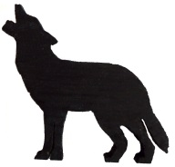
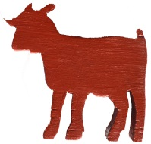

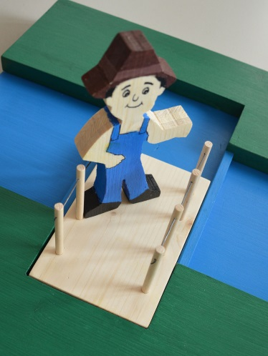
Am Ufer eines Flusses steht ein Mann mit einem Wolf, einer Ziege und einem Krautkopf und möchte den Fluss überqueren. Keine Brücke weit und breit.

Er findet ein winziges Boot, worin außer ihm selbst als Ruderer immer nur eines der drei mitgeführten Dinge (Wolf, Ziege oder Krautkopf) Platz hat.

Der Mann steht nun also nicht nur am Ufer, sondern auch vor einem großen Problem:
Den Wolf und die Ziege kann er nicht allein lassen, sonst zerreißt der Wolf die Ziege.
Die Ziege und der Krautkopf dürfen aber auch nicht zusammen an einem Ufer bleiben, sonst frisst die Ziege das Krautgemüse.

Wer findet eine Lösung und kann dem Mann helfen?

 | Fahrt | Bauer + ? | Wolf, Ziege, Krautkopf oder niemand
1. | Hinüber – Wer sitzt im Boot? | Bauer + ?
2. | Zurück – Wer sitzt im Boot? | Bauer + ?
3. | Hinüber – Wer sitzt im Boot? | Bauer + ?
4. | Zurück – Wer sitzt im Boot? | Bauer + ?
5. | Hinüber – Wer sitzt im Boot? | Bauer + ?
6. | Zurück – Wer sitzt im Boot? | Bauer + ?
7. | Hinüber – Wer sitzt im Boot? | Bauer + ?

